ΕΛΛΗΝΙΚΗ ΔΗΜΟΚΡΑΤΙΑ
ΥΠΟΥΡΓΕΙΟ ΥΓΕΙΑΣ
2^{Η} ΥΓΕΙΟΝΟΜΙΚΗ ΠΕΡΙΦΕΡΕΙΑ ΠΕΙΡΑΙΩΣ ΚΑΙ ΑΙΓΑΙΟΥ

Γ.Ν. ΜΥΤΙΛΗΝΗΣ «ΒΟΣΤΑΝΕΙΟ»

Μυτιλήνη 28/06/2022

Προς:
- Μέσα Ενημέρωσης
- Ιστοσελίδα Νοσοκομείου

ΔΕΛΤΙΟ ΤΥΠΟΥ

Την Παρασκευή 27/5/2022 παρελήφθη ένα καινούργιο επιβατικό όχημα στο Νοσοκομείο μας, δωρεά της κας Κασσιανής Φωτίου, κατοίκου Αθηνών με καταγωγή από την Κλειώ της Λέσβου.
Η κα Κασσιανή Φωτίου συνεχίζει το έργο της προσφοράς που έχει χαράξει η οικογένεια Φωτίου από το 1990. Με το συνεχές έμπρακτο ενδιαφέρον που δείχνει για το Νοσοκομείο βοηθά στην συνεχή αναβάθμιση των παρεχόμενων υπηρεσιών υγείας που έχει ως τελικούς αποδέκτες τους συμπολίτες μας.
Το όχημα θα χρησιμοποιηθεί για τη διενέργεια εξορμήσεων του σταθμού αιμοδοσίας του Νοσοκομείου μας σε απομακρυσμένα χωριά και οικισμούς του Νησιού μας.
Λαμβάνοντας υπόψη τις ιδιαιτερότητες της νησιωτικής- παραμεθορίου περιοχής μας, αλλά και την αύξηση ζήτησης υπηρεσιών υγείας από τους κατοίκους, είναι προφανές ότι η υλοποίηση τέτοιου είδους ενεργειών λειτουργεί ως προστιθέμενη αξία ικανοποίησης-ασφάλειας για το κοινωνικό σύνολο.

Ως Πρόεδρος του ΔΣ θα ήθελα να εκφράσω και δημόσια τις θερμότατες ευχαριστίες μου στην κύρια Φωτίου για την συνέχιση του έργου της προσφοράς της στο Νοσοκομείο μας.
Είναι πολύ σημαντικό στις μέρες μας, να υπάρχουν συμπατριώτες μας με ανεπτυγμένο το αίσθημα της κοινωνικής προσφοράς που συνδράμουν στην αναβάθμιση της υλικοτεχνικής υποδομής του νοσηλευτικού μας Ιδρύματος.

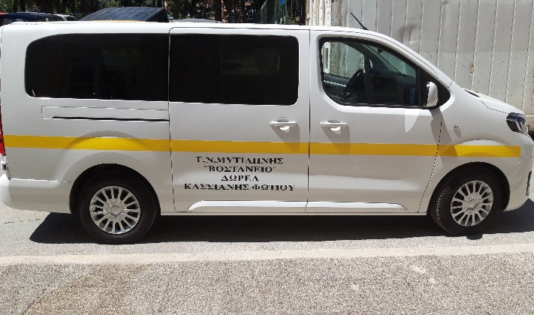

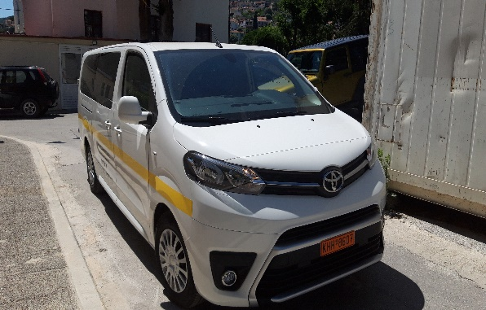

Από το Γραφείο Διοίκησης Γ.Ν. Μυτιλήνης «Βοστάνειο»

